Liceo José Victorino Lastarria
Rancagua
“Formando Técnicos para el mañana”
Unidad Técnico-Pedagógica

CIENCIAS PARA LA CIUDADANIA
NOMBRE ALUMNO: | CURSO:
ASIGNATURA:CIENCIAS PARA LA CIUDADANIA  OA1: DESAROLLAR EN LOS ALUMNOS HABILIDADES Y ACTITUDES NECESARIAS PARA LA INVESTIGACION CIENTIFICA, COMPRENDIENDO CONOCIMIENTOS BASICOS DE SALUD, BIENESTAR, SEGURIDAD, PREVENCION Y AUTOCUIDADO. | OBJETIVO DE LA CLASE: CONOCER Y COMPRENDER LA IMPORTANCIA DEL ORGANO DE LA PIEL EN EL CUIDADO Y PROTECCION FRENTE A LOS RAYOS UV Y EL CANCER.  PROFESORA: DORA RODRIGUEZ  ENFERMERA.  SEMANA DEL 11 AL 15 DE MAYO 2020
PUNTAJE: | NOTA DEL ALUMNO:

LOS RAYOS UV Y LA PIEL.
Qué son los Rayos Ultravioleta?
Son rayos invisibles que forman parte de la energía que viene del sol. La radiación ultravioleta que llega a la superficie de la Tierra se compone de dos tipos de rayos que se llaman UVA y UVB. La radiación ultravioleta también proviene de lámparas solares y camillas de bronceado. ... También se llama radiación UV.

Existen 2 tipos de radiación ultravioleta (UV) según su longitud de onda:
- UVC: Es la más nociva debido a su gran energía. ...
- UVB: Es biológicamente muy activa pero la capa de ozono absorbe la mayor parte de los rayos UVB provenientes del sol
La radiación ultravioleta también proviene de lámparas solares y camillas de bronceado. Puede producir daños en la piel, envejecimiento prematuro, causar melanoma y otros tipos de cáncer de piel. También puede causar problemas en los ojos y el sistema inmunitario. Los especialistas de la piel recomiendan que las personas usen filtros solares que protejan la piel de ambas clases de radiación ultravioleta. En el campo de la medicina, la radiación ultravioleta también surge de lámparas o rayos láser especial que se usan para tratar ciertas afecciones de la piel como soriasis, vitíligo y tumores de la piel causados por el linfoma cutáneo de células T. También se llama radiación UV.

Cómo afecta la radiación solar en la salud del ser humano?

Efectos de la radiación solar en la salud. La exposición prolongada a los rayos del sol, además de provocar insolación, también pone en riesgo nuestra epidermis, causándole manchas, flacidez, envejecimiento prematuro y lo más grave, también nos hace susceptibles a desarrollar cáncer de piel o de ojos.

Cuáles son los beneficios de la radiación solar?

Entre los beneficios del sol para el organismo humano destacan los siguientes:
- Mejora en la respuesta muscular.
- Mejora la resistencia en pruebas de tolerancia.
- Disminuye la presión sanguínea.
- Incrementa la respuesta inmunológica.
- Reduce la incidencia de infecciones respiratorias.
- Baja el colesterol de la sangre.
¿Cómo prevenir los daños de los rayos UV?

¡Use lentes de sol para proteger los ojos y la piel alrededor de éstos!
- Busque la sombra. ...
- Proteja su piel con ropa. ...
- Úntese bloqueador solar. ...
- Colóquese un sombrero. ...
- Use lentes de sol que bloqueen los rayos UV. ...
- Evite las camas bronceadoras y las lámparas de sol. ...
- Proteja a los niños del sol. ...
- Exposición solar y vitamina D.
QUE ES LA PIEL:
La piel, que es el órgano más grande del cuerpo humano, cubre una superficie casi equivalente a 2 m² y puede pesar hasta 10 kg. Sirve como barrera protectora frente el medio externo, al tiempo que mantiene internamente la homeostasia.
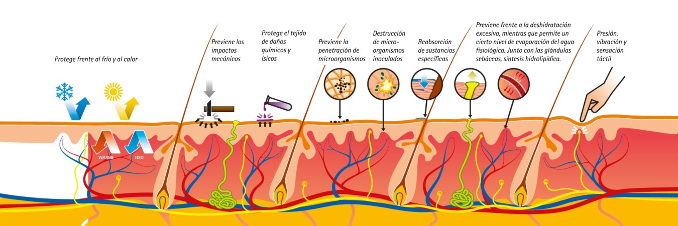

Anatomía de la piel
La piel está compuesta por dos capas principales, la epidermis y la dermis que reposan sobre una capa grasa denominada hipodermis (tejido subcutáneo). Tanto la epidermis como la dermis se componen a su vez de dos subcapas. La zona que ancla la epidermis a la dermis se denomina unión dermo-epidérmica. Es responsable del intercambio de oxígeno, nutrientes y productos de desecho entre la dermis vascularizada y la epidermis avascular.

La epidermis es superficial y la dermis es más profunda. Por debajo de la dermis se encuentra el tejido subcutáneo o hipodermis.
Como los Rayos UV afectan su Piel?
La radiación ultravioleta (UV) es uno de los principales factores de riesgo para la mayoría de los cánceres de piel. Esta se encuentra, sobre todo, en la luz solar, aunque las lámparas y las camas bronceadoras también son fuentes de ella. Aquellos que se exponen mucho tiempo a los rayos UV presentan más posibilidades de padecer de cáncer de piel.
En qué momento afectan más los Rayos UV a tu piel?
La potencia de los rayos UV depende de una serie de factores. En primer lugar, la radiación es má
s fuerte entre las 10 de la mañana hasta las 4 de la tarde, por lo que debes evitar exponerte al sol a esa hora. La temporada más peligrosa es entre la primavera y el verano.
ACTIVIDAD FINAL:
LEE, ANALIZA Y RESPONDE LAS SIGUIENTES PREGUNTAS. ARCHIVA LA GUIA EN LA CARPETA DEL RAMO.
- Que sucede cuando las personas se exponen al sol en verano para broncearse varias horas al día, sin protector solar y luego la piel se desprende.
- ¿Qué capa de la piel está involucrada? Justifique su respuesta.

ENVIA LAS RESPUESTAS Y/O CONSULTAS AL CORREO DE LA PROFESORA: rodriguezdora771@gmail.com

